TP7 – Bus CAN

INTRODUCTION
Le Pilote automatique et son environnement :
Le pilote est fixé au bateau en deux points
- sur le banc de cockpit par un support.
- à la barre franche par une rotule.
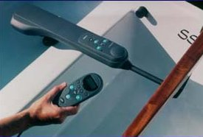
Il peut être relié à l'ensemble des instruments de bord tels que loch, girouette, anémomètre, compas électronique et instrument de navigation du type GPS ...etc.
Principe de fonctionnement :
Un compas transmet une information à un système électronique couplé à un moteur commandant un vérin solidaire de la barre. Tant que le bateau suit son cap, avec le compas du pilote réglé sur le cap à suivre, le moteur n'est pas sollicité. Si par contre le bateau quitte sa trajectoire, le compas du pilote s'en écarte d'autant, et transmet un signal électronique qui donne alors l'ordre au moteur de tourner dans le sens permettant à la tige du vérin solidaire de la barre de ramener le bateau sur son cap.
Rôle de la fonction communiquer :
Nous nous proposons d'étudier la fonction COMMUNIQUER de la chaîne d'information du pilote automatique. Son rôle est de donner l'ordre de fonctionnement au moteur mais aussi de transmettre sur un bus numérique série à haut débit (réseau SimNet) les informations provenant du compas (fluxgate) intégré au pilote.
Le réseau SimNet permet l’interconnexion facile et l’échange de données entre les instruments, les appareils de navigation et les pilotes automatiques Navico (Simrad).
Tous les appareils sont interconnectés et alimentés par un câble standard unique.
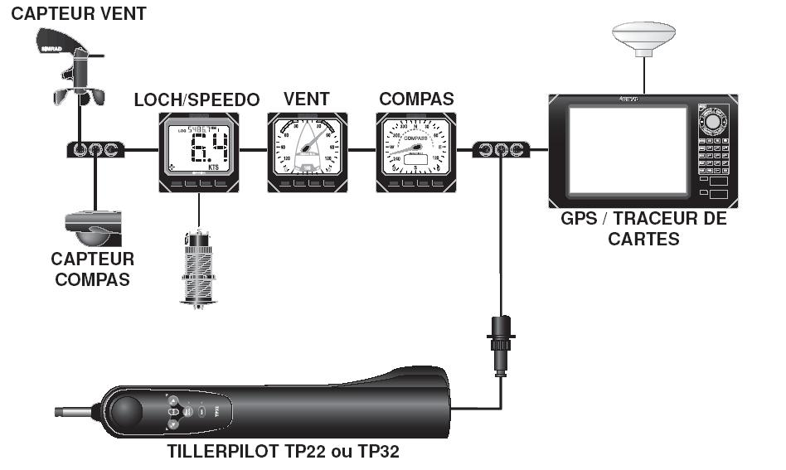
Le réseau SimNet est dérivé du bus CAN, largement utilisé dans le secteur de l'automobile.
Nous allons vous présenter dans la suite de ce TP les caractéristiques essentielles de ce bus.

PARTIE 1 : PRENSENTATION DU BUS CAN
(Temps conseillé 35 mn)
Description :
Le bus CAN (Controller Area Network) a été développé par l'industrie automobile pour faire communiquer de manière série les différents systèmes électroniques embarqués. Auparavant, tous les organes de commandes des véhicules échangeaient les données par l'intermédiaire de lignes dédiées. L'augmentation du nombre d'organes embarqués a contraint les équipementiers automobiles à développer une nouvelle architecture de communication en réseau. PSA avec des partenaires comme Sagem et Valeo ont développé le bus VAN (Vehicule Area Network). En Allemagne, Bosch a développé, au milieu des années 80, le bus CAN ou "Controller Area Network" qui a fait l'objet d'une normalisation Iso 11898.
Avec le bus CAN, les différents organes (organes de commande, capteurs ou actionneurs) sont reliés par un bus série. Le protocole CAN de base leur permet d'échanger 2048 variables. Ce protocole, ainsi que les paramètres électriques de la ligne de transmission, sont fixés par la norme 11898. La transmission physique peut s'effectuer sur une paire filaire torsadée ou par liaison infrarouge, hertzienne ou par fibre optique.

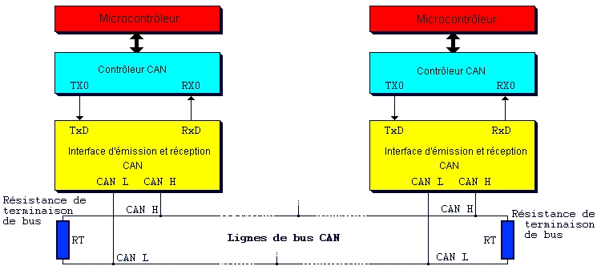
Le protocole utilisé permet de détecter et corriger des erreurs induites sur le câble par des radiations électromagnétiques dues par exemple au fonctionnement des différents moteurs électriques embarqués. L'organisation en réseau apporte la possibilité de se connecter en un point (prise diagnostic) et de communiquer aisément avec toute l'électronique du véhicule de manière à détecter les pannes ou modifier une configuration.
Principe de fonctionnement :
Les données doivent être transmises rapidement afin d'être traitées en quasi temps réel. Cela nécessite une voie physique de transmission atteignant jusqu'à 1 Mbit/s mais aussi une assignation rapide du bus dans les cas de conflits, lorsque plusieurs stations souhaitent transmettre simultanément des messages.
Le protocole est basé sur le principe de diffusion générale. Lors de la transmission, aucune station n'est adressée en particulier, mais chaque message comporte un identificateur et est reçu par tous les récepteurs. Grâce à cet identificateur, les stations, qui sont en permanence à l'écoute du réseau, reconnaissent et traitent les messages qui les concernent; elles ignorent simplement les autres.
L'urgence des informations échangées sur le bus peut être très diverse : une valeur variant rapidement, comme l'état d'un capteur ou l'asservissement d'un moteur, doit être transmis plus souvent avec un retard moindre que d'autres valeurs comme la température du moteur, qui évolue lentement. Sur le réseau CAN, l'identificateur de chaque message, qui est un mot de 11 bits (format standard) ou 29 bits (format étendu), détermine sa priorité. Les priorités sont attribuées lors de l'analyse conceptuelle du réseau, au moyen de valeurs binaires.
Les 11 bits de l'identificateur (en format standard) permettent de définir jusqu'à 2048 messages plus ou moins prioritaires sur le réseau. Chaque message peut contenir jusqu'à 8 octets de données, ce qui correspond par exemple à l'état de 64 capteurs TOR.

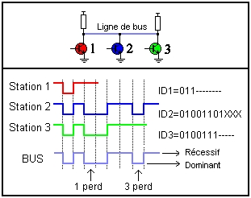
Principe de l'arbitrage :
En cas d'émission simultanée de plusieurs stations, un procédé d'attribution du bus est mis en oeuvre. Le principe d'arbitrage consiste, pour les stations émettant simultanément sur le bus, à comparer bit à bit l'identificateur de leur message avec celui des messages concurrents. Les stations de priorité moins élevée perdront la compétition face à celle qui a la priorité la plus élevée.
Les stations sont câblées sur le bus par le principe du "ET câblé". En cas de conflit, c'est à dire émission simultanée, la valeur 0 écrase la valeur 1. Dans l'exemple ci-contre, trois stations émettent simultanément. La station 1 perd la compétition puis la station 3.Seule la station 2 pourra transmettre.
On appelle donc "état dominant" l'état logique 0, et "état récessif" l'état logique 1. Lors de l'arbitrage bit à bit, dès qu'une station émettrice se trouve en état récessif et détecte un état dominant, elle perd la compétition et arrête d'émettre. Tous les perdants deviennent automatiquement des récepteurs du message, et ne tentent à nouveau d'émettre que lorsque le bus se libère.

Travail demandé :
1- Quel est le mode de transmission des informations sur le bus ?
2- Quels sont les qualificatifs donnés à l'état du bus lors de la transmission d'un état logique 0 ou d'un état logique 1?

PARTIE 2 : VISUALISATION PHYSIQUE DES SIGNAUX
(Temps conseillé 45 mn)
Caractéristiques physiques du bus CAN :
Le câble utilisé dans le réseau SimNet
Tous les appareils SimNet (instruments, traceurs de cartes, radars, pilotes automatiques, etc.) utilisent le même câble unique de bus haute vitesse pour partager les données. Le système est “plug-and-play” : aucun paramétrage n’est nécessaire, il suffit de brancher le pilote automatique au port SimNet libre le plus proche pour qu’il détecte automatiquement les données exploitables disponibles sur le réseau.
Installation SimNet standard
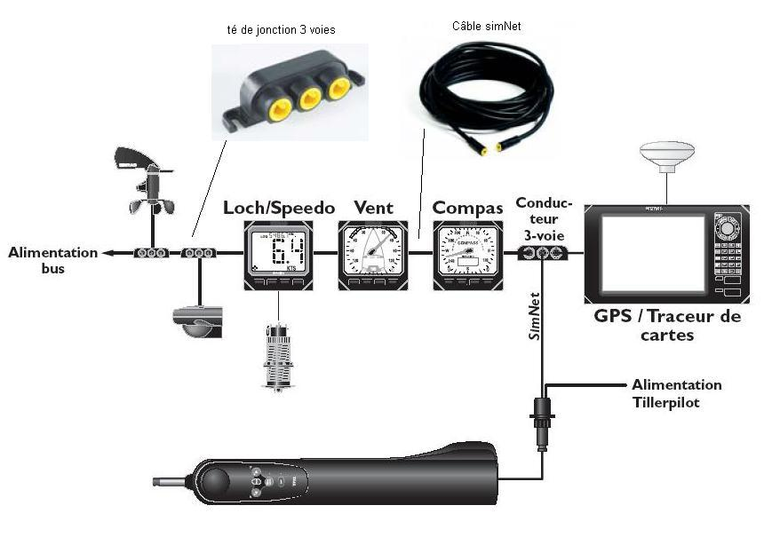
Le câble est constitué par deux paires de fils torsadés.
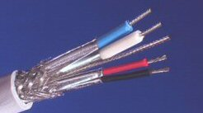

Une première paire transporte l'alimentation électrique qui permet d'alimenter directement les appareils de faible consommation :

- CAN0V (masse)
- CAN+V (+12V)
La deuxième paire supporte les signaux de données :
- CAN L (CAN LOW)
- CAN H (CAN HIGH)
Les fils torsadés permettent de limiter les parasites auxquels un bus de terrain est généralement soumis.
Niveaux de tension et débit de transmission
Pour les niveaux physiques sur le bus, il est important de distinguer les deux types de transmission possibles :
- transmission en bus CAN low speed.
- transmission en bus CAN high speed.
Le tableau ci-dessous résume les principales différences entre les deux types de bus.
Paramètres | CAN low speed | CAN high speed
Débit max | 125 kb/s | 1 Mb/s
Niveau dominant | CAN H = 4V  CAN L = 1V | V_{CAN H} - V_{CAN L} = 2V
Niveau récessif | CAN H = 1,75V  CAN L = 3,25V | V_{CAN H} - V_{CAN L} = 0V
Tensions d’alimentation | 5V | 5V
Les chronogrammes ci-dessous détaillent les niveaux de tension correspondants selon l'état de la ligne et le type de bus CAN.
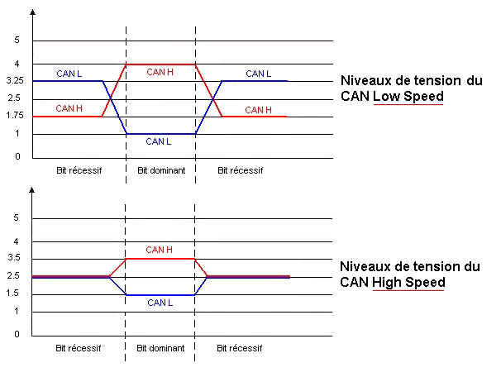
Travail demandé :
3- Observer simultanément à l'oscilloscope les signaux CANH et CANL puis les relever. (Régler la base de temps sur 20µs par carreaux et relever les signaux sur une durée de 200µs).
4- Mesurer les niveaux de tension sur CANH et CANL et en déduire si le bus est du type Low speed ou High speed.
Remarque : Les niveaux de tension ne sont jamais à zéro ; ils correspondent à un codage dit NRZ (No Return to Zero).
5- Mesurer la durée d'un bit et en déduire le débit de la transmission.

PARTIE 3 : CONTENU DES TRAMES
(Temps conseillé 55 mn)
Formats de trames de messages :
La norme CAN définit deux formats de protocole : Standard (Version 2.0 A) et Étendu (Version 2.0 B). La différence résulte seulement dans la longueur de l'identificateur (ID) qui est de 11 bits en mode standard et 29 bits en mode étendu. Cette extension permet l'augmentation du nombre de stations sur le réseau. Le nombre d'octets de données échangés à chaque trame reste inchangé. Le réseau SimNet utilise le format étendu.
Trame de données au format étendu
Start of Frame | Champ d'arbitrage | Champ de contrôle | Champ de données | Champ CRC | Champ d'acquittement | End of Frame
1 bit dominant | 29 bits + 3bits | 6 bits | 0 à 8 octets  8 octets sur SimNet | 16 bits | 2 bits | 7 bits récessifs
Une trame est composée des champs suivants :
- Le début de trame SOF (Start Of Frame), 1 bit dominant.
- Le champ d'arbitrage:
Poids forts de l'identificateur | SRR | IDE | Poids faibles de l'identificateur | RTR
11 bits | 1 bit | 1 bit | 18 bits | 1 bit
SRR (Substitute Remote Request).
IDE (Identifier Extension bit) qui établit la distinction entre format standard (état dominant) et format étendu (état récessif).
RTR (Remote Transmission Request) détermine s'il s'agit d'une trame de données ou d'une trame de demande de message.
- Le champ de contrôle:
R1 | R0 | DLC3 | DLC2 | DLC1 | DLC0
1 bit dominant | 1 bit dominant | 1 bit | 1 bit | 1 bit | 1 bit
R1 et R0 sont des bits réservés.
Les quatre bits DLC (Data Lenght Code) permettent de coder le nombre d'octets contenus dans la zone de données.
0 correspond à DLC3=d; DLC2=d; DLC1=d; DLC0=d (d pour dominant; r pour récessif).
8 correspond à DLC3=r; DLC2=d; DLC1=d; DLC0=d
- zone de vérification de la validité de la trame CRC (Cyclic Redundancy Code) :
Séquence de CRC | Délimiteur CRC
15 bits | 1 bit récessif

Ces bits sont recalculés à la réception et comparés aux bits reçus ; S'il y a une différence, une erreur CRC est déclarée.
- zone d'acquitement (ACKnowledge)
Bit d'acquittement | Délimiteur d'acquittement
1 bit | 1 bit récessif
L’émetteur positionne sur la ligne un bit récessif. S'il a bien reçu cette trame, le récepteur adressé force alors ce bit à l'état dominant.
- zone de fin de trame EOF (End Of Frame), 7 bits récessifs.
Remarque : Lors de la construction d'une trame, si 5 bits sont consécutivement au même état (0 ou 1), un bit supplémentaire (Stuff bit) d'état complémentaire est inséré dans la trame.
Exemple: 00000100111110111110
Le pilote envoie périodiquement une série de trames.
La première trame contient l'information CAP. Elle sera exploitée par un instrument indicateur de cap du type IS12 ou IS15.
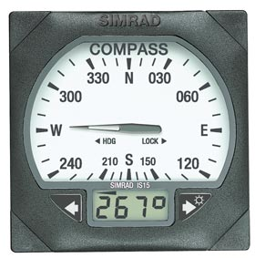

Travail demandé :
6- Repérer sur vos oscillogrammes le bit SOF de début de la première trame et indiquer son état.
7- Délimiter sur vos chronogrammes les bits constituant le champ d'identification et donner la valeur de l'identificateur, en binaire puis en hexadécimal.
8- Augmenter la base de temps de manière à mesurer la période d'émission des trames.
9- Lancer le logiciel Analyse_trames pour observer le contenu des trames.
10- Combien d'octets de données sont transmis dans la trame formant le message identifié (09F11200h) ?
11- Quelle est la gamme des valeurs affichées par l'instrument IS15 (indicateur de cap) et celles transmises dans la zone de données de la trame identifiée (09F11200h).
Les octets de données sont transmis dans l'ordre suivant:
Data0 | Data1 | Data2 | Data3 | Data4 | Data5 | Data6 | Data7
 | CAP (poids faibles) | CAP (poids forts)
Pour cela :
- Sortir le pilote de son support.

- Faire tourner le pilote sur 360°.
Appeler le professeur pour la question suivante.
12- Repérer le nord à l'aide d'une boussole puis orienter le pilote de manière à indiquer le cap "0" (nord) sur l'instrument IS15. Justifier la position physique du pilote par rapport au nord.
Actionner ensuite le pilotage automatique et faire la démonstration du rôle du pilote.

PARTIE 4 : STRUCTURE MATERIEL
(Temps conseillé 20 mn)
Schéma structurel du pilote automatique TP32:

Travail demandé:
13- Repérez sur le schéma structurel le circuit référencé TJA1050 réalisant l'interfaçage entre le bus physique et le contrôleur CAN.
14- À quel composant est confiée la gestion du protocole CAN (contrôleur CAN) ?

